C12-SENSIBILISATION AUX RISQUES DES RESEAUX
EVALUATIONS EN 2 BAC PRO G => n°1
Sommaire DES CHAPITRES = PLAN DU COURS :

POLE | ACTIVITES PROFESSIONNELLES | BLOCS DE COMPETENCES |  | UNITES CERTIFICATIVES  = EPREUVES
Pôle 1 :  PREPARATION ET MISSION FONCIERE | Activité 1.1 –Préparation et organisation des interventions | Bloc n°1 :  Préparation de son intervention et réalisation d’une mission foncière | C01-Gérer les informations liées à son intervention | Unité 2 :  PREPARATION  ET  MISSION FONCIERE  CCF, ponctuel, écrit /  Coef 4 / 4h
Pôle 1 :  PREPARATION ET MISSION FONCIERE | Activité 1.2 –Réalisation des prestations topographiques dans le cadre d’une mission foncière |  | C02-Choisir le matériel
Pôle 1 :  PREPARATION ET MISSION FONCIERE |  |  | C03-Intégrer les enjeux du développement durable
Pôle 1 :  PREPARATION ET MISSION FONCIERE |  |  | C04-Participer à l’analyse foncière
Pôle 1 :  PREPARATION ET MISSION FONCIERE |  |  | C05-Produire des documents fonciers
Pôle 2 :  TOPOGRAPHIE | Activité 2.1 –Réalisation d’un levé topographique | Bloc n°2 :  Réalisation d’une mission topographique | C06-Sécuriser son intervention | Unité 31 :  ACTIVITES TOPOGRAPHIQUE  ET  TRAITEMENT DE DONNEES  CCF, ponctuel, pratique et écrit / Coef 7 / 6h
Pôle 2 :  TOPOGRAPHIE | Activité 2.2 –Réalisation  géo référencement | Bloc n°2 :  Réalisation d’une mission topographique | C07-Réaliser un levé ou un récolement
Pôle 2 :  TOPOGRAPHIE | Activité 2.3 –Réalisation d’une implantation | Bloc n°2 :  Réalisation d’une mission topographique | C08-Réaliser une implantation
Pôle 2 :  TOPOGRAPHIE | Activité 2.4 –Réalisation d’un récolement | Bloc n°2 :  Réalisation d’une mission topographique | C09-Géoréférencer
Pôle 2 :  TOPOGRAPHIE | Activité 2.5 –Traitement des données | Bloc n°2 :  Réalisation d’une mission topographique | C10-Traiter les données
Pôle 2 :  TOPOGRAPHIE | Activité 2.5 –Traitement des données | Bloc n°2 :  Réalisation d’une mission topographique | C11-Produire des documents techniques
Pôle 3 :  DETECTION DES RESEAUX | Activité 3.1 –Détection et matérialisation des réseaux | Bloc n°3 :  Réalisation d’une détection des réseaux | C12-Détecter les réseaux | Unité 32 :  DETECTION DES RESEAUX  CCF, ponctuel, pratique et oral/ Coef 2 / 2h
Pôle 3 :  DETECTION DES RESEAUX | Activité 3.1 –Détection et matérialisation des réseaux | Bloc n°3 :  Réalisation d’une détection des réseaux | C13-Matérialiser les réseaux
Pôle 3 :  DETECTION DES RESEAUX | Activité 3.1 –Détection et matérialisation des réseaux | Bloc n°3 :  Réalisation d’une détection des réseaux | C14-Rendre compte oralement ou par écrit
QUESTIONS BAC :

RESSOURCES :


OBJECTIF / CONTRAT :
A L’issue de cette leçon, vous aurez à retenir ce qu’est :

A la fin de ce cours, il te faudra maitriser les points suivants : ...

Document d’étude (DE)
EVALUATIONS NOTEES, n°1

C12-SENSIBILISATION AUX RISQUES DES RESEAUX

ObjectiS dE L’EVALUATION, n°1 :

Objectif de l’élève :

Objectif professeur :

On donne :

On demande :

1-Lire les questions du document d’étude (DE)
2-Visionner l’ensemble des film en cliquant sur le lien internet (touche Ctrl + clique gauche souris)
3- Lire le document ressource (DRESS)
4- Répondre aux questions sur le document réponse (DR)

On exige : Consignes à respecter en Organisation & Méthodologie
- Renseigner l’ensemble des documents en tête de pages : nom, section, date, ...
Malus : -1 pt
- Lire l’ensemble des documents avant de répondre : surligner en jaune les mots et idées clés, entourer au crayon ce qui n’est pas compris. ... Malus : -1
- Réintroduire la question dans la réponse. Malus : -1
- Pas de copier coller, des réponses personnelles : Malus : ±1pt
- Présence des mots clés. Bonus / Malus : ±1pt
- Des phrases simples et courtes (Sujet + verbe d’action + complément) :Bonus / Malus : ±1pt
- Des réponses qui démontrent un effort desynthèse : Bonus / Malus : ±1pt
- Des réponses qui démontrent un effort deréflexions, d’analyse et decompréhension ( = comprendre ce que je lis) : Bonus / Malus : ±1pt
- Des réponses compréhensibles (éviter les fautes de syntaxes, calligraphie soignée..) : Bonus / Malus : ±1pt
- Un document réponse propre et soigné qui montre sa motivation, son envie de bien faire ou, du moins, de faire de son mieux : Bonus / Malus : ±1pt
- Ranger l’ensemble des documents dans l’ordre et les glisser dans une pochette.Malus : -1pt

A RENDRE :
- L’ensemble du cours (document ressource, ...), renseigné et lu.
- Le sujet de l’évaluation, renseigné et lu.
A glisser dans une pochette transparente.
- Le document réponse rédigé par vos soins, renseigné et lu.
- (Le complément de cours recopié du tableau).
- (Votre feuille de prise de note personnelle).

REMARQUE :
Evaluation diagnostic.

SENSIBILISATION AUX RISQUES DES RESEAUX

QUESTIONS | BAREME
1-Qu’est ce que les réseaux ? A quoi servent-ils ? … ? | /4
2-Quels risques font prendre les réseaux pour les travailleurs du BTP, lors de travaux ? | /2
3-Pourquoi en tant que géomètre topographe, étudie t-on les réseaux ? Quel est le travail d’un GT ? A quoi sert-il ? | /2
4-Qu’est-ce que l’AIPR, à quoi sert elle et pourquoi est-elle obligatoire ? | /3
5-Pour que tout ce passe bien, quelles sont les 5 points à respecter avant de commencer de creuser pour faire un trou ? | /5
6- Sur la coupe transversale de la tranchée, écrire les réseaux, en suivant les consignes suivantes :  - La logique de l’ordre altimétrique est respectée : placez logiquement les 5 réseaux de haut en bas : Adduction d’eau potable / Eaux usées / Gaz / Téléphone / Electricité.  - Remplissez la légende en respectant le code couleur. | /10
Réintroduit la question dans la réponse,
Triple buse !
Σ points = / 26
NOTE : / 20

COUPE TRANSVERSALE D’UNE TRANCHEE
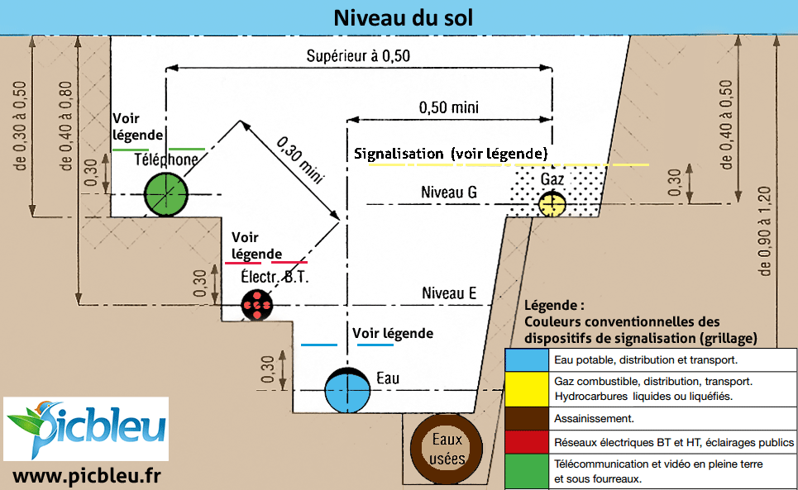

1-…
2-…

3-…

4-…

5-…

SENSIBILISATION AUX RISQUES DES RESEAUX
CorrecTion

1-Qu’est ce que les réseaux ? A quoi servent-ils ? … ? | /4
Les réseaux sont généralement des tuyaux ou des câbles qui sont enterrés dans le sol ou suspendus en l’air sur des poteaux.

Pour les villes et les bâtiments, les réseaux peuvent être comparés aux systèmes sanguins, aux systèmes nutritionnels, aux systèmes nerveux, … d’un être vivant.

Les réseaux permettent de transporter des fluides, de l’énergie, des informations, … pour alimenter les villes, les rues, les maisons,:
- Des fluides = tuyaux, … : adduction d’eau propre / évacuation des eaux usées, des eaux de pluie, … / …
- De l’énergie = câbles métalliques, … : électricité / gaz / …
- De la communication& des informations = câbles métalliques, fibres, … : téléphone / internet / …

2-Quels risques font prendre les réseaux pour les travailleurs du BTP, lors de travaux ? | /2
Pour les réseaux enterres il est difficile de savoir où ils sont sous nos pieds.
Lors de travaux de la chaussée, les risques D’ENDOMMEGEMENT ET D’ACCIDENTS sont donc nombreux :
- D’endommager les réseaux (cout de la réparation et de l’arrêt du service / Service interrompue / …).
- De créer une rupture ou une coupure d’approvisionnement (coupure électrique, coupure d’eau… Arrêt des transports, arrêt des machines … assurant la vie des patients hospitalisés, …).
- De créer des dégâts à proximité (inondation / fuite de gaz / …).
- De blesser, de tuer les travailleurs du BTP ainsi que toutes les personnes se situant à proximités des réseaux.

Pour les réseaux aériens suspendus, comme par exemple les lignes electriques, le risque est l’accident par électrisation (blessure) ou électrocution(décès).

3-Pourquoi en tant que géomètre topographe, étudie-t-on les réseaux ? Quel est le travail d’un GT ? A quoi sert-il ? | /2
Le travail du géomètre topographe consiste essentiellement à :
- Détecter les réseaux enterrés = trouver la position des réseaux = GEOLOCALISER
- Matérialiser la présence des réseaux par un marquage de couleurs au sol
- Dessiner des plans où sont signalés la position des réseaux = PLAN DE RECOLLEMENT.

Ainsi prévenir les dommages aux ouvrages et aux personnes.

4-Qu’est-ce que l’AIPR, à quoi sert elle et pourquoi est-elle obligatoire ? | /3
L’AIPR est : L’Autorisation d’Intervention à Proximité des Réseaux
Cette autorisation est obligatoire dés qu’il s’agit de travailler à proximité des réseaux et tout particulièrement, quand il s’agit de creuser un trou.

5-Pour que tout ce passe bien, quelles sont les 5 points à respecter avant de commencer de creuser pour faire un trou ? | /5
Les 5 points à respecter avant de commencer de creuser pour faire un trou sont :
- Faire un marquage piquetage au sol
- Signer un procès-verbal de marquepage piquetage
- Repérer les branchements,
- Autorisés à creuser avec l’AIPR
- Utiliser le bon outil

6- Sur la coupe transversale de la tranchée, écrire les réseaux, en suivant les consignes suivantes :  - La logique de l’ordre altimétrique est respectée : placez logiquement les 5 réseaux de haut en bas : Adduction d’eau potable / Eaux usées / Gaz / Téléphone / Electricité.  - Remplissez la légende en respectant le code couleur. | /10

